MANUEL D’UTILISATION

D’APPACADEMIA

* CONNEXION AU COMPTE DE L’ETABLISSEMENT
* 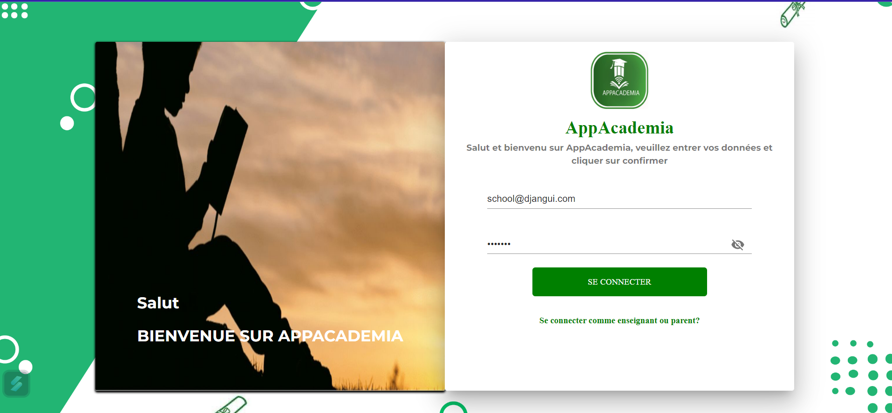Pour se connecter à l’interface de votre établissement, veuillez entrer votre nom d’utilisateur et votre mot de passe
* Ensuite confirmer sur le bouton « + »
* Une fois connecté, vous êtes directement dirigés sur le tableau de bord
* CREATION D’UN ELEVE DANS L’APPLICATION
* Cliquez sur le module élèves à votre gauche

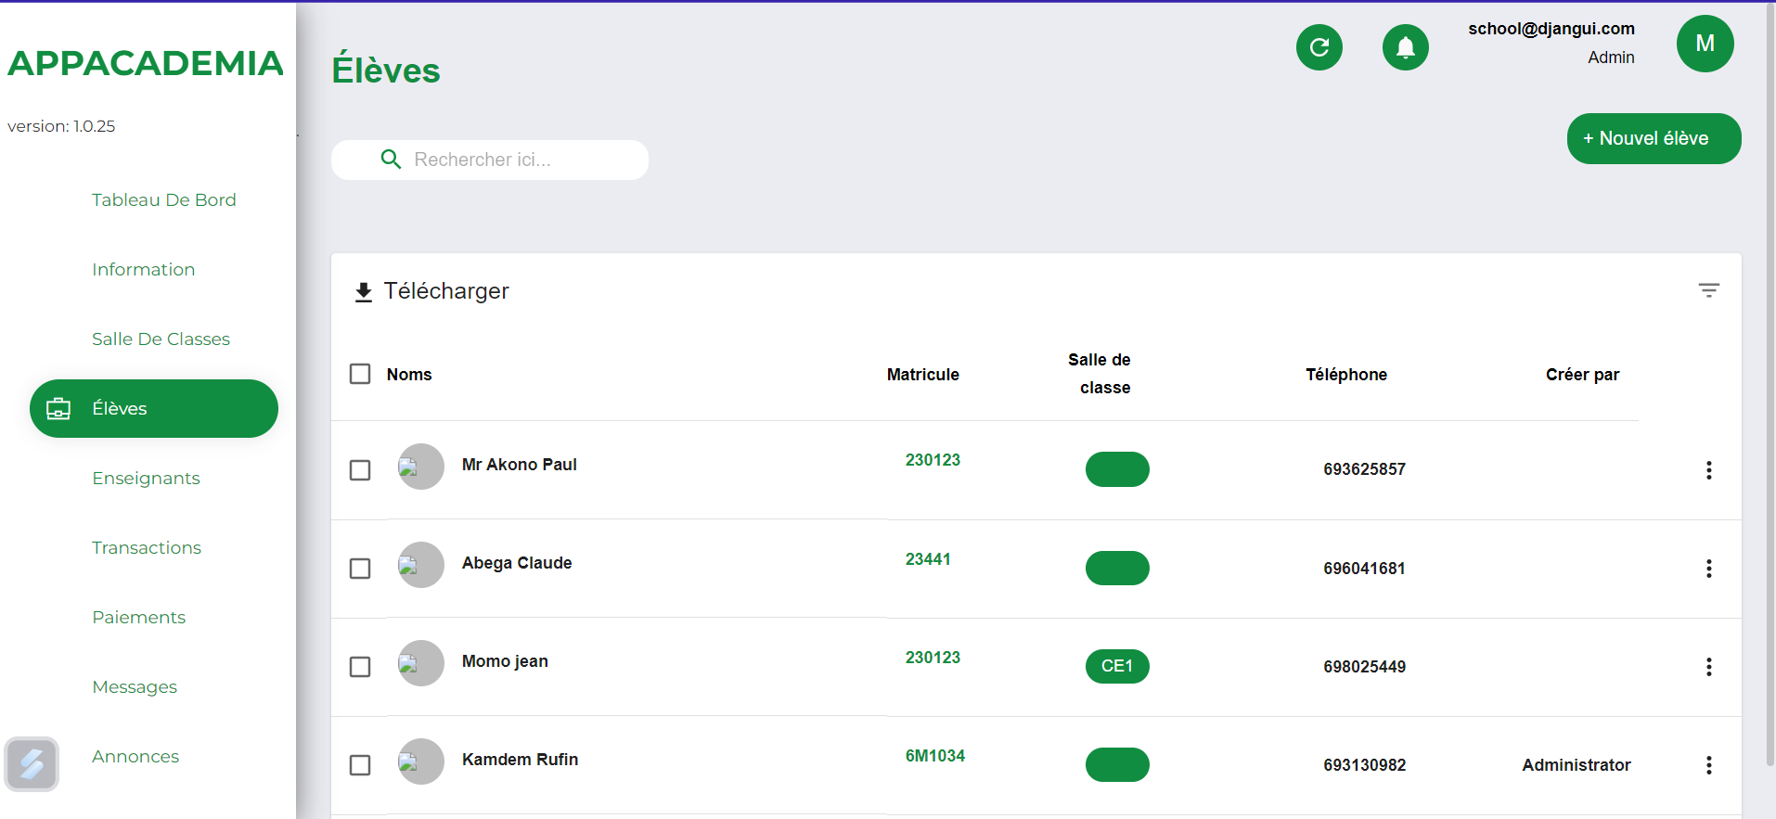

* Ensuite cliquez sur le bouton « Nouveau élève » a votre droite pour la création d’un nouvel élève



* Cette page apparait pour que vous remplissez les informations de votre nouvel élève

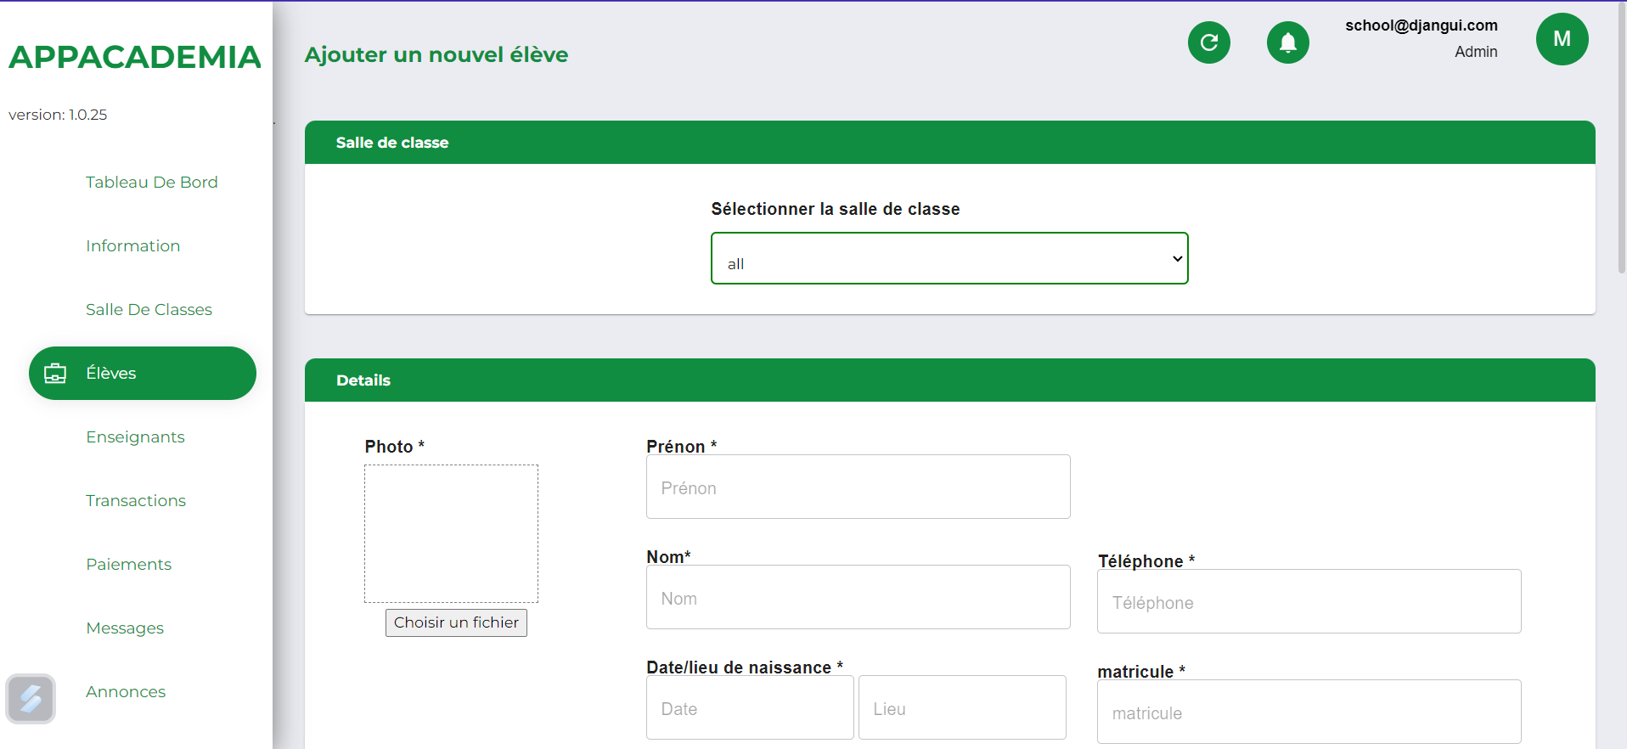

* Remplissez les différents champs et cliquez sur « Enregistrés »

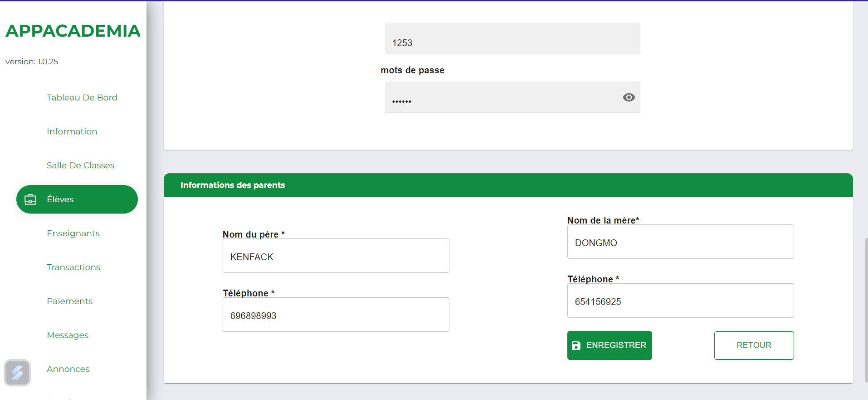

* Vous avez la confirmation de réussite de l’enregistrement

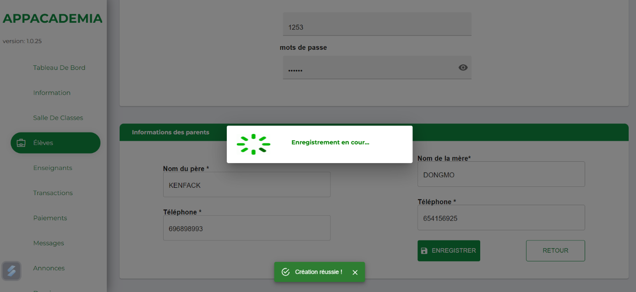

* EFFECTUER UN PAIEMENT
* Après avoir créer un élève, une page se propose vous demandant d’effectuer le paiement. Cliquez sur « confirmer »

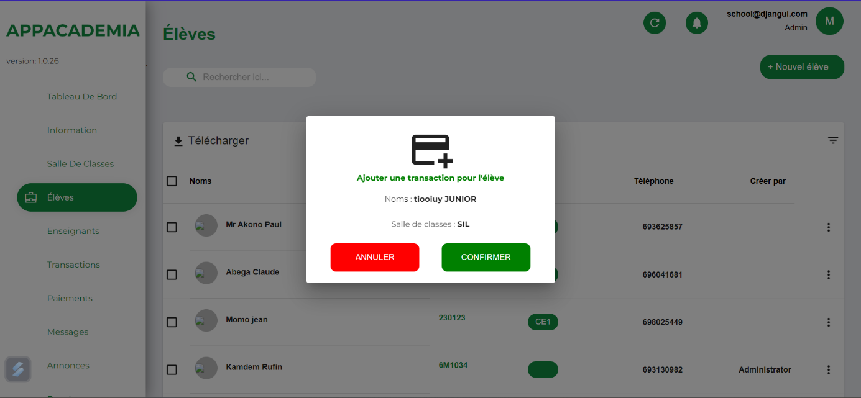

* Cette page apparait, vous devez remplir les champs

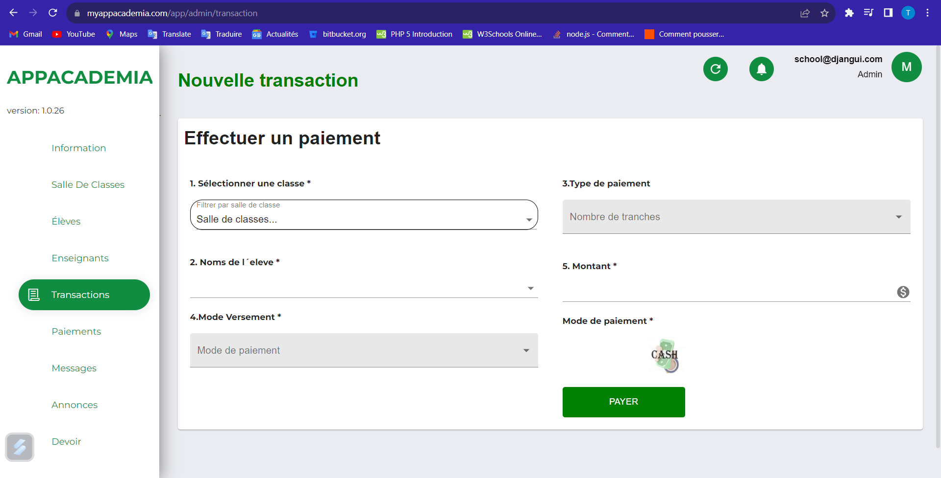

* Pour effectuer un paiement, veuillez remplir les champs sélectionnez (la salle de classe, le nom de l’élève, le mode de paiement, le type de paiement, le montant) et confirmer le paiement en cliquant sur « Payer »

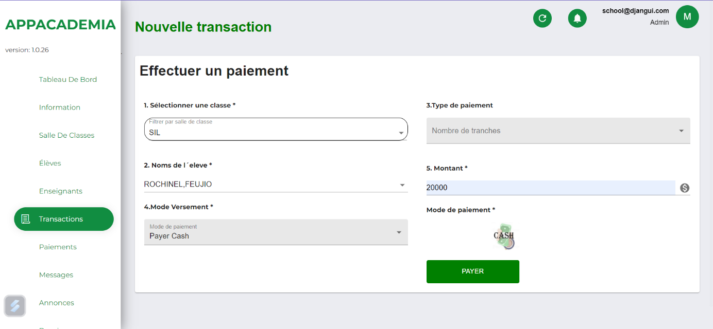

* Cette page indique que vous avez bien effectué le paiement et vous demande de générer le bulletin et vous l’aurez sous format PDF ou de fermer et l’imprimer après.

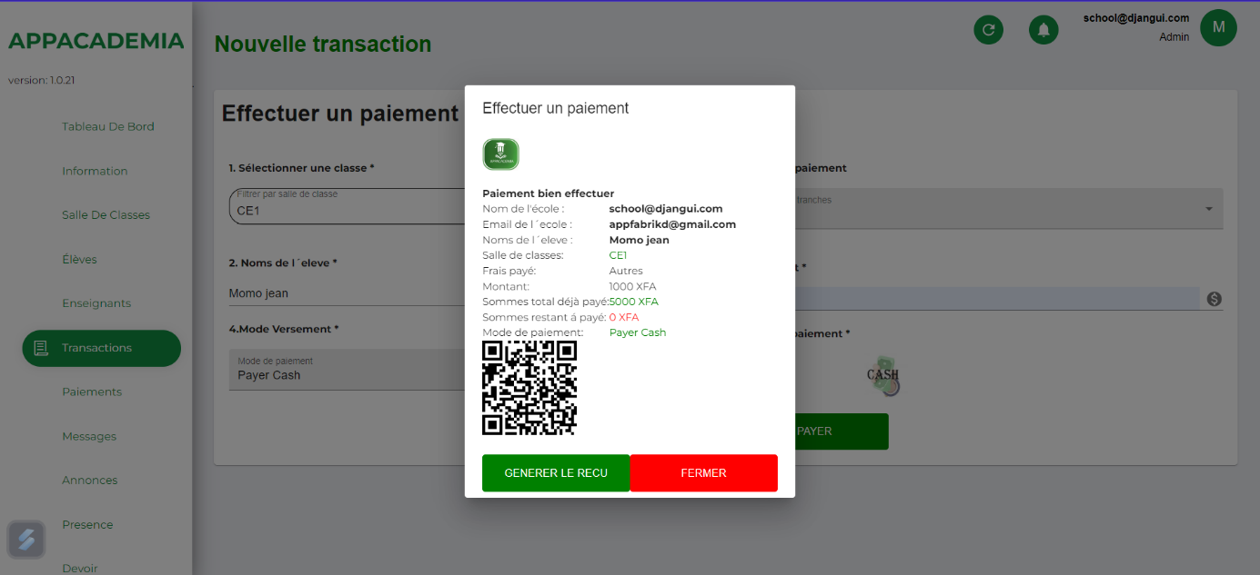

* MODE HORS RESEAU
* Il est important de noter que pour utiliser le mode hors réseau il faudrait déjà être connecté dans l’application
* Cliquez sur « M » en haut en droite

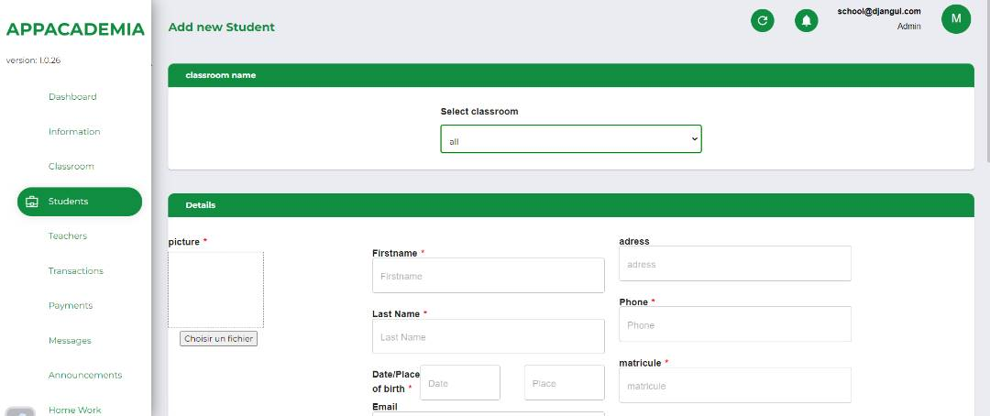

* Cliquez sur « Basculer en mode hors réseau », une fenêtre apparait vous demandant de basculer sur le mode Hors-réseau

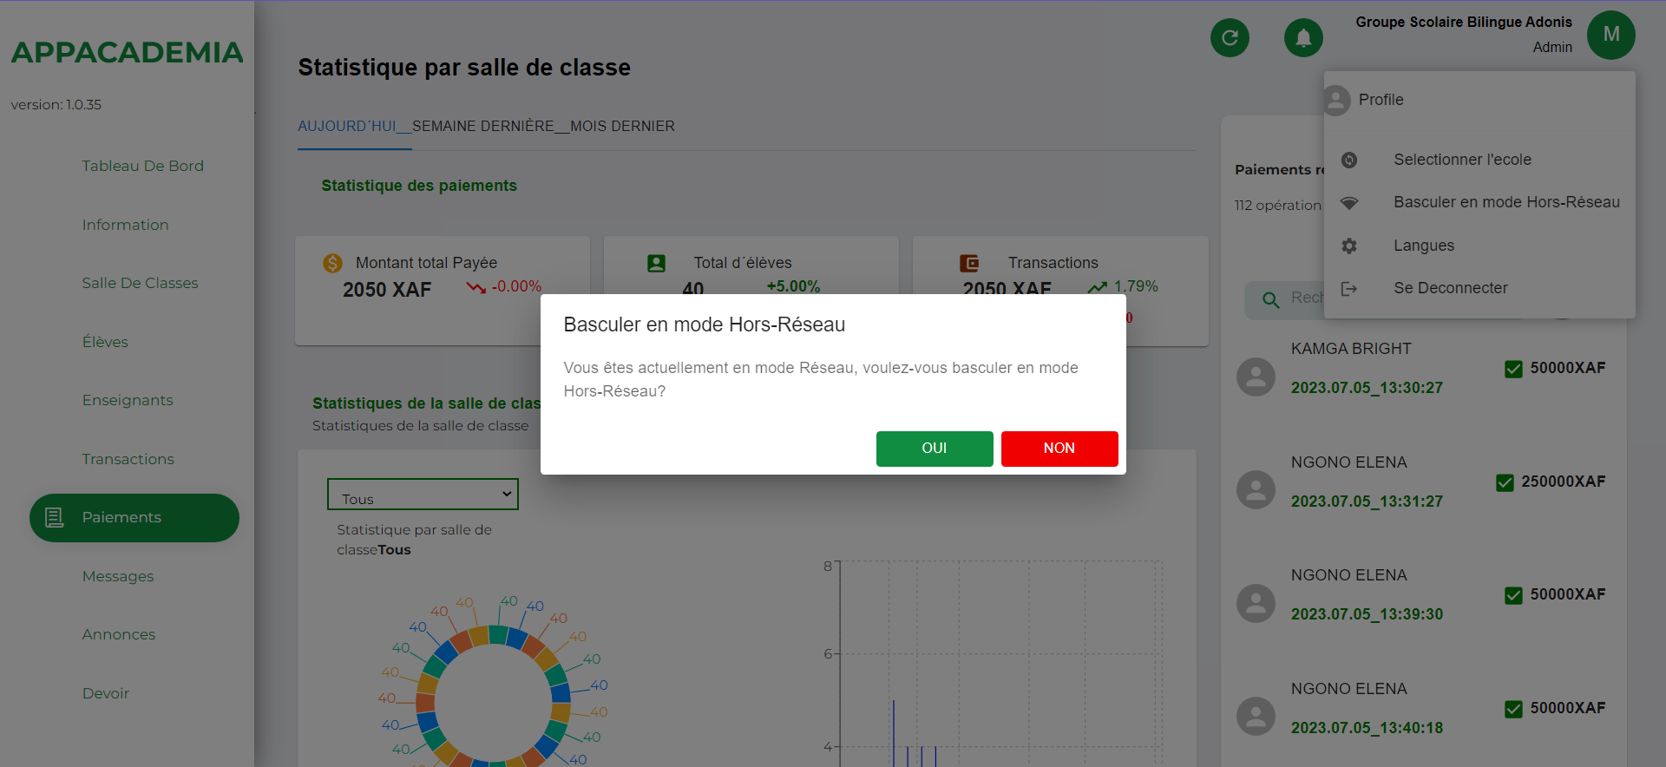

* Validez en cliquant sur « Oui »



* Vous êtes maintenant connecté en mode hors-réseau, vous pouvez donc continuer à effectuer vos paiements en mode déconnecté et imprimer le reçu.